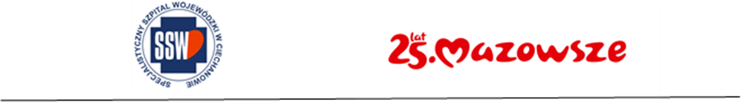

Załącznik nr 1 – formularz ofertowy
Dotyczy: postępowania pn. Zakup i dostawa pieczywa – ZP/2501/15/24

Dane wykonawcy
Pełna nazwa:
Adres:
województwo
NIP: |  |  |  | REGON: |  |  | KRS:
strona www: |  |  |  |  | adres e-mail:
nr telefonów
- Przedmiot oferty:
Oferta dotyczy przetargu w trybie podstawowym bez negocjacji pn. Zakup i dostawa pieczywa ZP/2501/15/24

Informacje dotyczące oferty;

Cena oferty:
Przedmiot zamówienia | cena netto  PLN | cena brutto  PLN | termin płatności
Pieczywo

- Oświadczenia
Oświadczam, że:
- Zamówienie zostanie zrealizowane w terminach określonych w SWZ oraz ze wzorze umowy;
- W cenie naszej oferty zostały uwzględnione wszystkie koszty wykonania zamówienia;
- Zapoznałem się z SWZ oraz wzorem umowy i nie wnoszę do nich zastrzeżeń oraz przyjmuję warunki w nich zawarte;
- Akceptuję, iż zapłata za zrealizowanie zamówienia następować będzie na zasadach opisanych we wzorze umowy w terminie do ……… dni od daty otrzymania przez Zamawiającego prawidłowo wystawionej faktury;
- Zapoznałem się z klauzulą informacyjną z art. 13 RODO opublikowaną na stronie internetowej zamawiającego i akceptujemy jego treść, w związku z uczestnictwem w postępowaniu o udzieleniu zamówienia publicznego.
- Informuję, że (zaznaczyć właściwe):
☐ wybór oferty nie będzie prowadzić do powstania u Zamawiającego obowiązku podatkowego
☐ wybór oferty będzie prowadzić do powstania u Zamawiającego obowiązku podatkowego w odniesieniu do następujących towarów lub usług: ................................................................................................................... których dostawa lub świadczenie będzie prowadzić do jego powstania. Wartość towaru lub usług powodująca obowiązek podatkowy u Zamawiającego to: ..................................................................zł netto
Uwaga! W przypadku, gdy wykonawca nie zaznaczy żadnego z wariantów zamawiający przyjmie, że wybór oferty nie będzie prowadził do powstania obowiązku podatkowego po stronie zamawiającego.
- Oświadczamy, że wykonawca, którego reprezentuję (skreślić niewłaściwe):
☐ Jest mikroprzedsiębiorstwem
☐ Jest małym przedsiębiorstwem
☐ Jest średnim przedsiębiorstwem
- Mikroprzedsiębiorstwo: przedsiębiorstwo, które zatrudnia mniej niż 10 osób i którego roczny obrót lub roczna suma bilansowa nie przekracza 2 milionów EUR.
- Małe przedsiębiorstwo: przedsiębiorstwo, które zatrudnia mniej niż 50 osób i którego roczny obrót lub roczna suma bilansowa nie przekracza 10 milionów EUR.
- Średnie przedsiębiorstwo: przedsiębiorstwo, które nie jest mikroprzedsiębiorstwem ani małym przedsiębiorstwem i które zatrudnia mniej niż 250 osób i którego roczny obrót nie przekracza 50 milionów EUR lub roczna suma bilansowa nie przekracza 43 milionów EUR.

- Akceptuję zawarcie Umowy w formie elektronicznej, tj. opatrzonej kwalifikowanym podpisem elektronicznym (skreślić niewłaściwe)
- TAK
- NIE

Data; kwalifikowany podpis elektroniczny lub podpis zaufany lub podpis osobisty

